Исследование многослойных спин-туннельных структур
Пестова А.Н.
Младший научный сотрудник
ЯФ ФТИАН им. К.А. Валиева РАН, Ярославль, Россия
E–mail: yablokowa-anastasia@yandex.ru
Одно из основных явлений спинтроники – эффект туннельного маганетосопротивления (ТМС). Этот эффект имеет место в многослойных магнитных структурах, разделенных тонким слоем диэлектрика и заключается в многократном изменении сопротивления структуры в зависимости от взаимной ориентации намагниченности магнитных слоев.
Эффект ТМС нашел применение при создании магнитной памяти MRAM. Достоинствами такого типа памяти являются: энергонезависимость, радиационная стойкость, высокая скорость доступа. Однако из-за небольшой плотности записи, в данное время эта память применяется лишь для специальных целей, например, в ракетостроении.
В данной работе рассмотрен процесс создания ячейки памяти MRAM, а так же ее анализ. Основа этой ячейки была изготовлена в Крокус Наноэлектроника. На кремневую подложку напылили 12 слоев методом магнетронного распыления. Экспресс диагностика данной структуры путем измерения поверхностного сопротивления на установке CAPRES показала, что эффект ТМС, может достигать 140% [1].
Однако после создания ячейки памяти измерение эффекта ТМС не дало ожидаемых результатов. В связи с этим был проведен контроль качества спин-туннельной структуры.
Многослойная структура была изучена при помощи следующих методов: времяпролетная вторично-ионная масс-спектрометрия, просвечивающая электронная микроскопия, рентгеновская дифрактометрия. В результате были достигнуты следующие результаты: определена шероховатость поверхности и качество межслойных интерфейсов; оценены толщины слоев; выяснен послойный элементный состав; проверен порядок следования слоев; идентифицирована кристаллическая фаза наиболее толстого слоя [2].
Возможной причиной отсутствия ТМС является смыкание магнитных проводящих слоев, в результате перераспыления материала в процессе ионного травления. Поэтому возникает необходимость отработки технологического процесса.
Продолжаются работы по измерению ТМС. Отрабатываются новые методы измерения данного эффекта (рисунок 1).
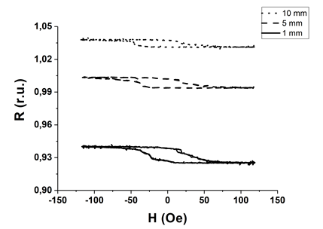
Рисунок 1– Петли гистерезиса, полученные с образца при различных расстояниях между зондами
Так же проводятся работы по моделированию переключения трехслойной магнитной структуры (магнитомягкий, диэлектрический, магнитожесткий слои), моделируется переключение такой структуры с различными величинами полей обменного смещения в магнитожестком слое (рисунок 2) [2].
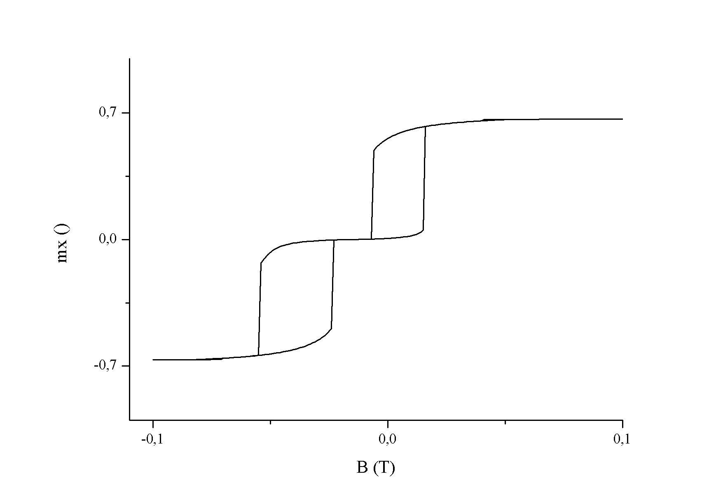 | 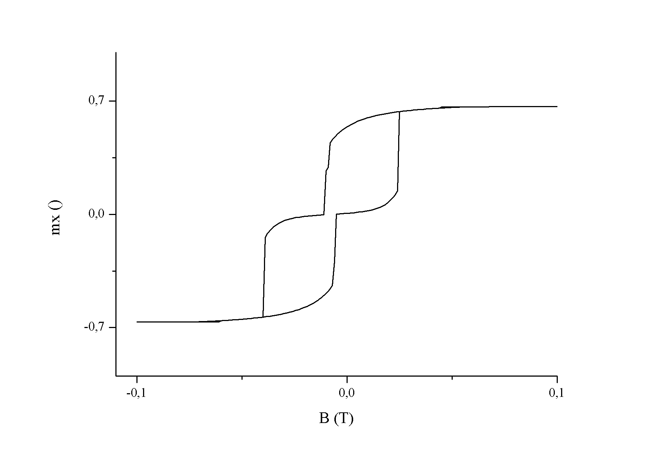
а | б
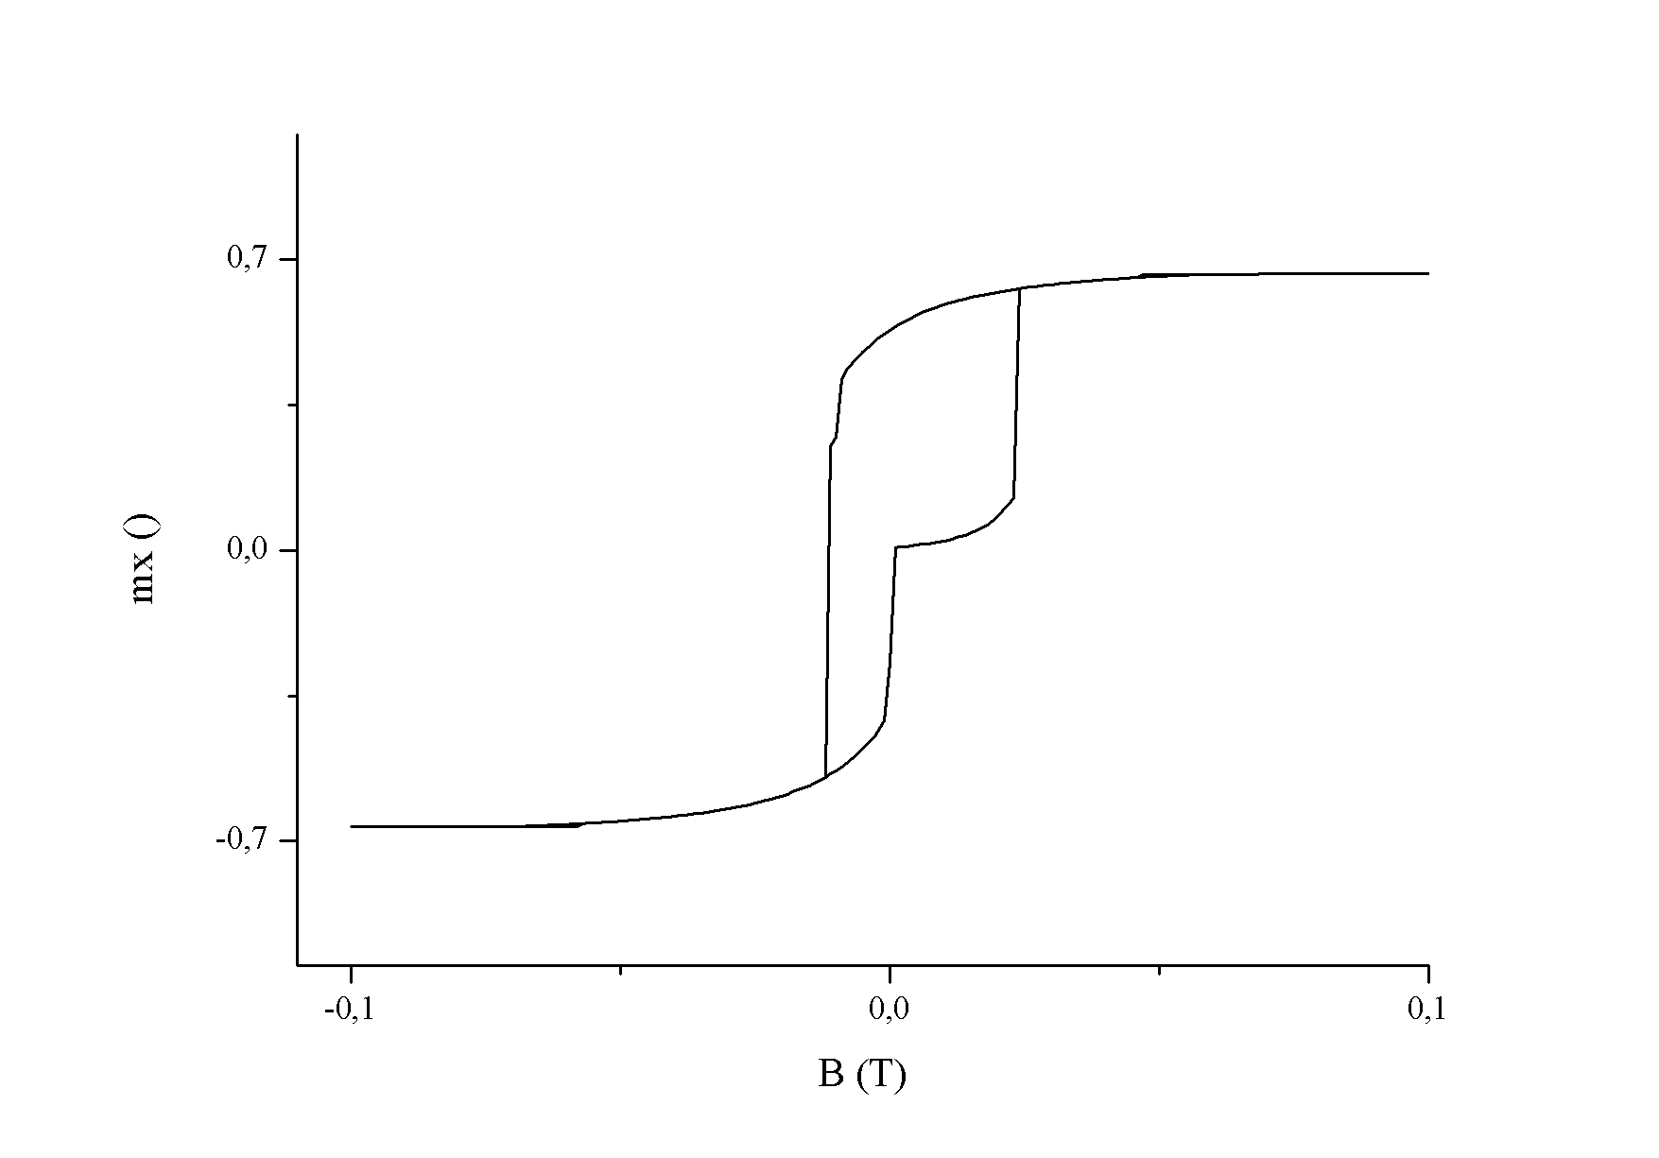
в
Рисунок 2 – Переключение многослойной спин-туннельной структуры при обменном смещении: а – 30 мТл; б – 15 мТл; в – 10 мТл
Литература
- Трушин О.С, Наумов В.В., Мироненко А.А. Мазалецкий Л.А. Проблемы экспериментальной реализации ячейки памяти MRAM // Интеграл. – №4, 2014, с. 40 – 41.
- Arne Vansteenkiste, Jonathan Leliaert, Mykola Dvornik, Mathias Helsen, Felipe Garcia-Sanchez, and Bartel Van Waeyenberge. The design and verification of mumax3 // AIP Advances. 2014, 4(10):107133.

